TECHNINĖ SPECIFIKACIJA

- Paprastojo remonto aprašo sudėtis turi atitikti STR 1.04.04:2017 „Statinio projektavimas, projekto ekspertizė“ 35 p. reikalavimus. Tarpinis aprašo sprendinių pristatymas Užsakovui ne mažiau kaip 1 kartą arba iki tol, kol bus gautas rašytinis pritarimas esminiams aprašo sprendiniams.
- Remontuojamas objektas – pėsčiųjų takai ir laiptai, jungiantys įvažiuojamąjį kelią į Turistų g. 1A (schemoje pažymėta LM1734) ir Girulių plentą (schema pridedama).
- Visi darbai vykdomi esamų takų, laiptų ir aikštelių ribose, griežtai laikantis aplinkos apsaugos įstatymuose numatytomis taisyklėmis, vykdyti darbus, darant kuo mažiau poveikio miško paklotei ir augalams.
- Pradėti statybos darbus Rangovas gali tik turint šiuos dokumentus:
- statybvietės perdavimo ir priėmimo aktą;
- žemės kasimo darbų leidimą;
- parengtą ir patvirtintą remonto aprašą;
- el. statybos darbų žurnalą (pagal poreikį).
- Ardoma sena susidėvėjusi asfalto danga (tako dalis ir aikštelė tarp kelio LM1734 ir laiptų) ir įrengiama armuota akmens kilimo danga (200 mm šalčiui nejautrus sluoksnis, 100 mm dolomitinės skaldos sluoksnis, 30 mm dolomitinių atsijų sluoksnis ir 60 mm akmens kilimo iš natūralaus akmens skaldelės ir rišiklio sluoksnis su armavimo tinklu). Tako ir aikštelės konfigūracija atkartoja esamas dangas, siekiant išsaugoti šalia augančių medžių šaknis, tako ir aikštelės kraštams naudojami plastikiniai borteliai. Preliminarus akmens kilimo dangos plotas ~ 160 m², akmens spalva – tamsiai pilka.
- Laiptų remontas:
6. 1. Esamos betoninės laiptų plokštės keičiamos naujomis (2000x350x120), preliminarus kiekis – 47 vnt. Leidžiami minimalūs gabaritų pokyčiai, tačiau laiptų pakopos per visą laiptų maršą privalo būti vienodo aukščio, pakopų pločio ir aukščio santykis turi užtikrinti patogų naudojimąsi laiptais. Pakopos turi būti neslidžios, sušiurkštintu paviršiumi.
6.2.Aikštelės tarp laiptų maršų remontuojamos susidėvėjusią betoninių plytelių dangą keičiant į betoninių trinkelių dangą (200x800x100 mm). Preliminarus dangos kiekis ~ 50 m² .
6.3. Dešinėje (šiaurinėje) laiptų maršų ir tarpinių aikštelių pusėje įrengiami nerūdijančio plieno turėklai, turintys fachverkinio stiliaus elementų (arba artimų jiems, pvz. pridedamas), taip pat atitveriama dalis viršutinės aikštelės (schema pridedama). Turėklų aukštis turi užtikrinti pėsčiųjų saugumą (~ 90 cm). Preliminarus turėklų ilgis ~ 60 m.
7. Nuo Girulių plento iki laiptų įrengiamas takas, analogiškas Girulių plento šaligatviui, su reljefinių trinkelių juosta (vedimui), naudojant betonines trinkeles (200x800x100 mm). Preliminarus tako plotas ~ 60 m². Numatyti tako pakėlimą virš esamo lygio taip, kad jis nebūtų apsemiamas pavasario, rudens potvynių ar liūčių metu.
8. Naudoti tik sertifikuotas medžiagas.
9. Darbus vykdyti saugiai, užtikrinti eismo ir pėsčiųjų bei darbuotojų saugumą, naudoti kelio ženklus, atitvėrimus ir kt. apsaugos priemones. Esant būtinumui, gauti eismo ribojimo leidimus.
10. Pastatyti aiškinamąjį–informacinį stendą (po sutarties pasirašymo, prieš pradedant darbus) remonto darbų laikotarpiui, nurodant būtiną informaciją – objekto (darbų) pavadinimas, Užsakovas, Rangovas, kontaktiniai duomenys, darbų vykdymo terminas.
10. Įrengti ženklą, informuojantį visuomenę apie laikinus nepatogumus:

Maketo specifikacija:
150x100 cm

11. Visi darbų kiekiai derinami su Užsakovu objekte prieš darbų pradžią.
12. Vykdant darbus požemio tinklų apsaugos zonose, išsikviesti tinklų savininkų atstovus. Darbus derinti su VšĮ „Klaipėdos keleivinis transportas“ (jei darbų metu gali būti trikdomas keleivinio transporto eismas Šlaito, Turistų g. ar Girulių plente).
13. Baigus darbus, parengti išpildomąją statinio nuotrauką ir suderinti su Klaipėdos miesto savivaldybės Geodezijos ir GIS skyriumi.
14. Spręsti lietaus vandens nuvedimą dangų nuolydžių pagalba.

PRIDEDAMA:

Esama padėtis:
- Tako dalis ir aikštelė tarp kelio LM1734 ir laiptų

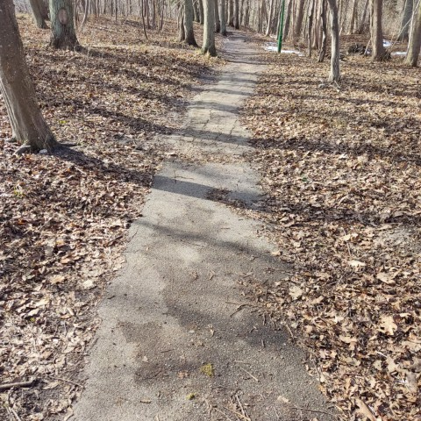
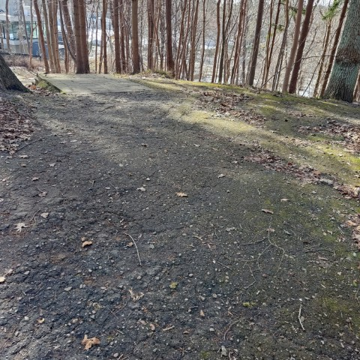
- Laiptai ir tarpinės aikštelės
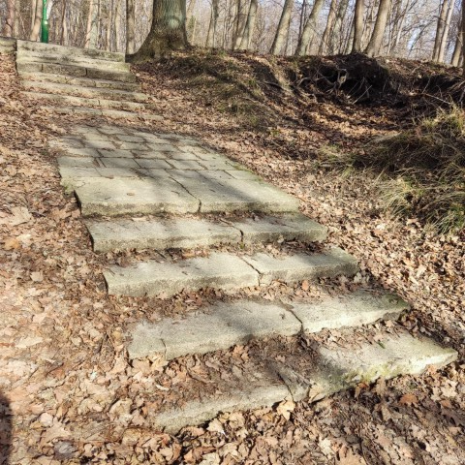
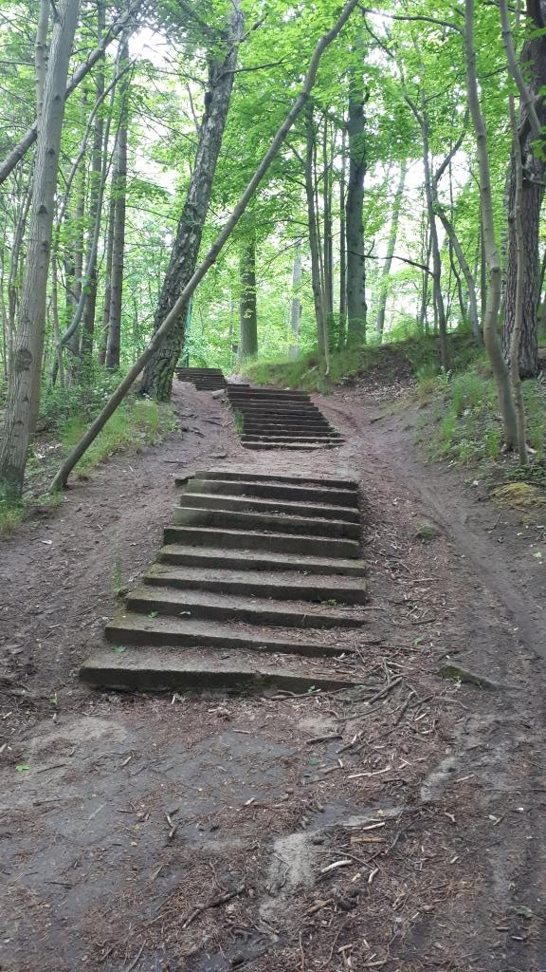
- Takas nuo Girulių pl. iki laiptų
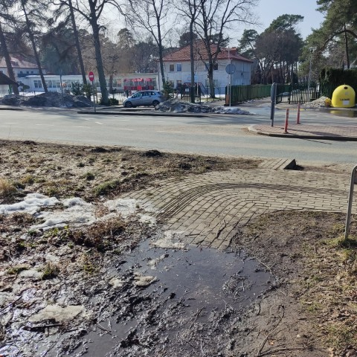
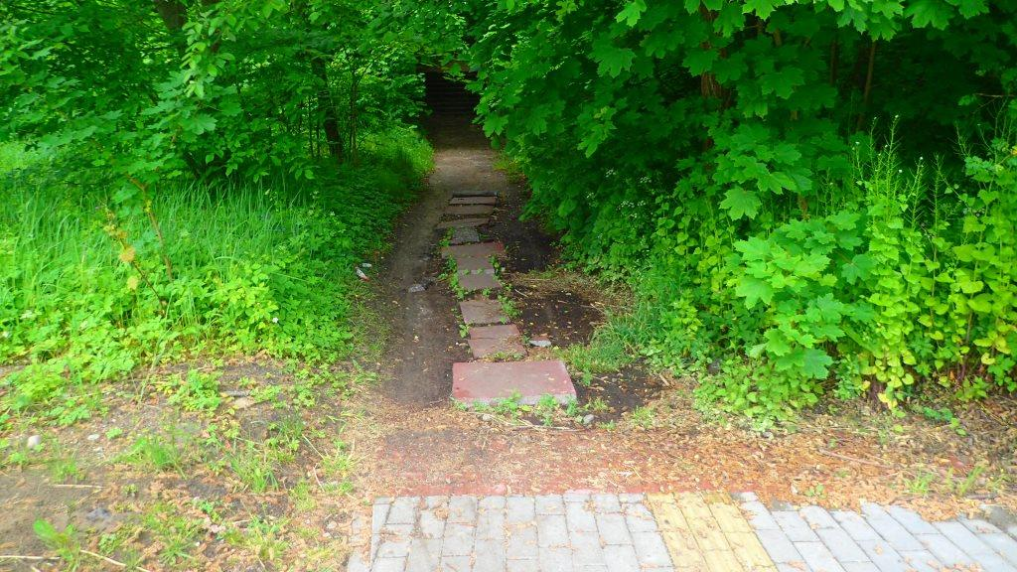
- Turėklų pvz.
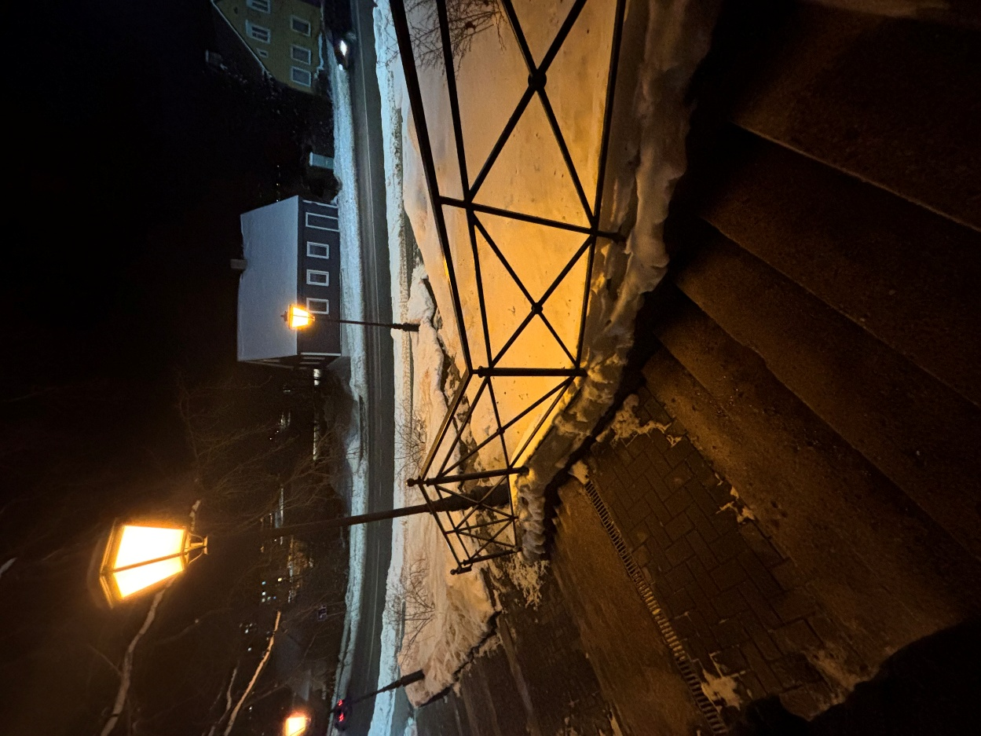
- Schema
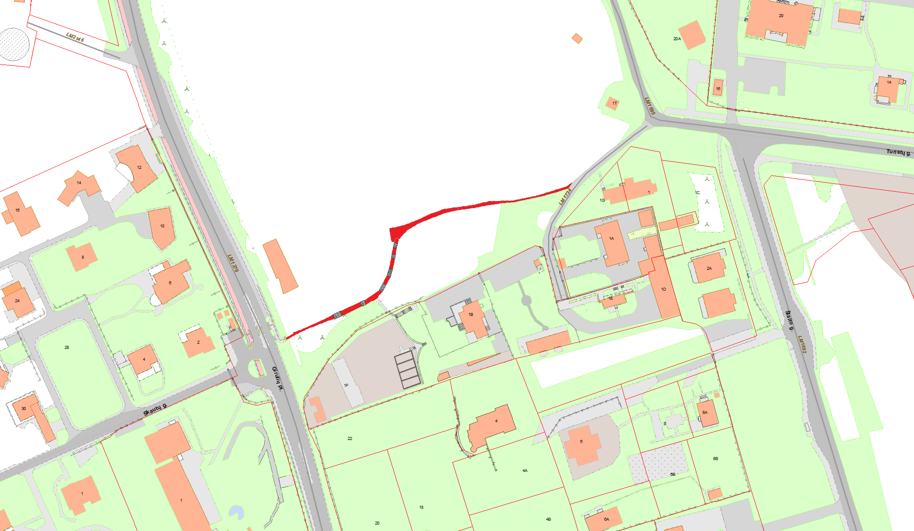
- Aikštelės aptvėrimas
